**TÝDENNÍ PLÁN 29.9. – 3.10.2025 Třída : 3. A**

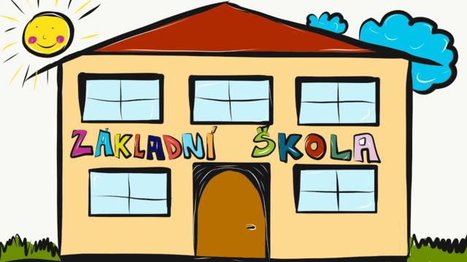

|  |  |  |
| --- | --- | --- |
|  | **CO SE BUDEME TENTO TÝDEN UČIT** | **DOMÁCÍ PŘÍPRAVA**  **ÚKOLY** |
| ČJ | Psaní souhlásek uvnitř a na konci slov,  Uč. str. 16-20, PS 11-13,  Písanka str. 8-10 | Prosím, aby děti denně četly |
| MA | Sčítání a odčítání do 100, násobení 1-5  Uč. str. 17-21, PS 10-15  Počítám zpaměti 3 – 51,52 | Opakujte příklady na násobení a násobky 1-5 |
| PRV | Místo, kde žijeme, mapy, krajina  uč. str. 10-12  PS 10-12 |  |
| AJ |  |  |
| VV,PČ |  |  |
| TV |  |  |
| **Poznámky** | 2.10. plavecký výcvik |  |